本文档描述了对于IOS平台的ChefaAdia应用所进行的用户测试的结果。以报告的形式提交。本文档为南京大学软件学院人机交互的软件工程方法的课程作业，不得用于其他商业用途。

ChefAdia

用户测试报告v1.0

小组：chef717

成员：

141250137 王嘉琛

141250140 王梦麟

141250141 王新宇

141250189 张瑞

更新历史

|  |  |  |  |
| --- | --- | --- | --- |
| 修改人员 | 日期 | 修改内容 | 版本号 |
| 张瑞 | 2017/2/27 | 搭建整个文档的框架 | V1.0 |

目录

1. 测试环境描述 5

1.1. 硬件 5

1.2. 软件版本 5

1.3. 测试场地 5

1.4. 测试时间 5

2. 执行概要 5

3. 测试描述 5

3.1. 测试目标 5

测试软件的人机交互是否合理，发现项目中存在的不合理交互并给出修改意见。 5

目标集： 5

1.点餐操作： 5

1）用户能在30s内找到某菜品的具体位置 5

2）用户在少于3分钟的时间内，能够完成下单操作 5

2.用户个人账户操作 5

1）初次用户能在3分钟内完成个人信息的填写 5

2）用户能在5分钟之内完成自定义套餐的定制 5

3.2. 测试计划 5

测试脚本： 6

向用户说明系统的主要功能和目的，并指导用户完成使用这些功能，最后听取用户反馈意见，发现交互界面存在的问题。 6

1. 确保测试环境准备妥当 6

2. 与参与者确定准备测试协议 6

3. 欢迎参与者 6

4. 阅读说明脚本并做好准备， 6

5. 参与者完成背景调查问卷 6

6. 转入测试区域 6

7. 让用户自由使用软件5分钟，熟悉软件 6

8. 让用户学习边说边做 6

9. 记录测试开始时间 6

10. 发放任务要求 6

11. 记录、观察用户操作过程 6

12. 开展访谈 6

13. 感谢参与者 6

14. 整理数据 6

15. 整理正反反馈信息 6

16. 总结测试 6

17. 为下一位参与者测试做准备 6

3.3. 测试方法 6

3.4. 测试培训 6

3.5. 测试任务 6

4. 测试用户数据 7

5. 测试结果 7

6. 正面反馈列表 8

7. 建议列表 8

8. 附录 8

# 测试环境描述

## 硬件

|  |  |  |  |
| --- | --- | --- | --- |
| 硬件信息 | 环境一 | 环境二 | 环境三 |
| 手机型号 | iphone 6s | iphone 7 | iphone 7 |
| 操作系统 | ios 10.2.1 | ios 10.2 | ios 10.2 |
| IDE | Xcode 8.2.1 |  |  |
| 3 |  |  |  |
| 4 |  |  |  |

## 软件版本

ChefAdia v1.0

## 测试场地

南京大学鼓楼校区

## 测试时间

2017/3/1

# 执行概要

简要概括测试发现

# 测试描述

## 测试目标

## 测试软件的人机交互是否合理，发现项目中存在的不合理交互并给出修改意见。

## 目标集：

## 1.点餐操作：

## 1）用户能在30s内找到某菜品的具体位置

## 2）用户在少于3分钟的时间内，能够完成下单操作

## 2.用户个人账户操作

## 1）初次用户能在3分钟内完成个人信息的填写

## 2）用户能在5分钟之内完成自定义套餐的定制

## 测试计划

## 测试脚本：

## 向用户说明系统的主要功能和目的，并指导用户完成使用这些功能，最后听取用户反馈意见，发现交互界面存在的问题。

## 确保测试环境准备妥当

## 与参与者确定准备测试协议

## 欢迎参与者

## 阅读说明脚本并做好准备，

## 参与者完成背景调查问卷

## 转入测试区域

## 让用户自由使用软件5分钟，熟悉软件

## 让用户学习边说边做

## 记录测试开始时间

## 发放任务要求

## 记录、观察用户操作过程

## 开展访谈

## 感谢参与者

## 整理数据

## 整理正反反馈信息

## 总结测试

## 为下一位参与者测试做准备

## 测试方法

## 测试培训

## 测试任务

1. 新用户注册之后，完成个人信息填写，收货地址为“南京大学鼓楼校区陶园二舍”、手机号为“18795858888”、头像为手机内任意图片
2. 完成自定义套餐自定义套餐的编辑，菜单内容包括经典意式肉酱焗管面*1、黄飞红火辣香香鸡*1、吉栗花开*2、竹蔗茅根饮*1，并定义套餐名称为“麻辣香香鸡套餐”
3. 购买一张100元餐券
4. 选择海鲜大狂欢比萨*1，海陆盛宴*1，酥皮奶油蛤蜊汤*2，黄桃鸡肉沙拉*1，清雅卡曼橘茶*2，使用餐券完成下单支付操作
5. 使用上一个订单，将其设置为EasyOrder，并使用EasyOrder完成一次下单，不使用餐券
6. 查看个人订单列表中1月6日19点31分的订单详情

# 测试用户数据

|  |  |  |  |
| --- | --- | --- | --- |
| 用户 | 年龄 | 职业 | 经历 |
| 1 |  |  |  |
| 2 |  |  |  |
| 3 |  |  |  |
| 4 |  |  |  |

# 测试结果

5.1定量数据

任务1

|  |  |  |  |  |
| --- | --- | --- | --- | --- |
| 用户 | 是否成功完成 | 完成任务时间（分：秒） | 点击次数 | 出错次数 |
|  |  |  |  |  |
|  |  |  |  |  |
|  |  |  |  |  |

任务2

任务3

任务4

任务5

任务6

5.2定性数居

# 正面反馈列表

|  |  |
| --- | --- |
| 反馈 ID | 反馈内容 |
| 1 | 菜品信息完备全面，展示形式多样 |
| 2 | 整体保持页面一致性（页面布局风格，术语与现实统一） |
| 3 | 页面之间的跳转清晰明确 |
| 4 | 业务流程设计合理，减轻用户记忆负担 |
| 5 | 每个页面展示信息量合理，不会过于冗杂 |
| 6 | 导航信息详备，易于用户操作 |
| 7 | 对于可操作按钮和不可操作按钮有明确区分 |

# 建议列表

|  |  |
| --- | --- |
| 编号 | 1 |
| 问题描述 | Signup按钮不好用，用户普遍点击多次才能进入系统 |
| 严重等级 | 4 |
| 修复等级 | 1 |
| 违反规则 | 5 |
| 改进建议 | 当点击失效时给出错误信息提示；  响应延迟时在给出正在加载信息 |

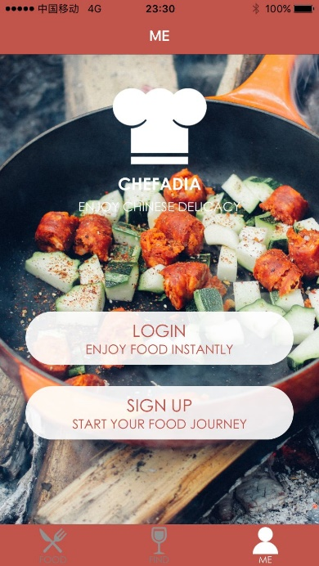

|  |  |
| --- | --- |
| 编号 | 2 |
| 问题描述 | 自建菜单按钮不容易点击 |
| 严重等级 | 2 |
| 修复等级 | 1 |
| 违反规则 | 4 |
| 改进建议 | 保持界面一致性，修改按钮大小和响应 |

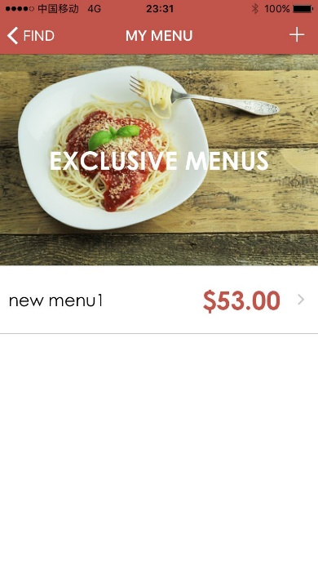

|  |  |
| --- | --- |
| 编号 | 3 |
| 问题描述 | 购买餐券在Find导航栏中，很难准确找到其位置 |
| 严重等级 | 3 |
| 修复等级 | 2 |
| 违反规则 | 4 |
| 改进建议 | 将该功能放到Me导航栏中，复合大多数用户的选择 |

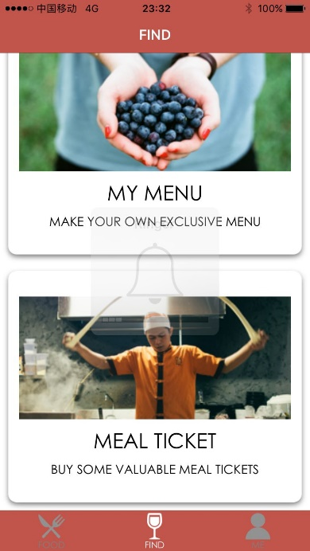

|  |  |
| --- | --- |
| 编号 | 4 |
| 问题描述 | 自定义菜单菜品要求必选且没有信息说明，用户难以理解业务流程 |
| 严重等级 | 2 |
| 修复等级 | 2 |
| 违反规则 | 3 |
| 改进建议 | 开放菜品选择权限，保证用户自主选择权 |

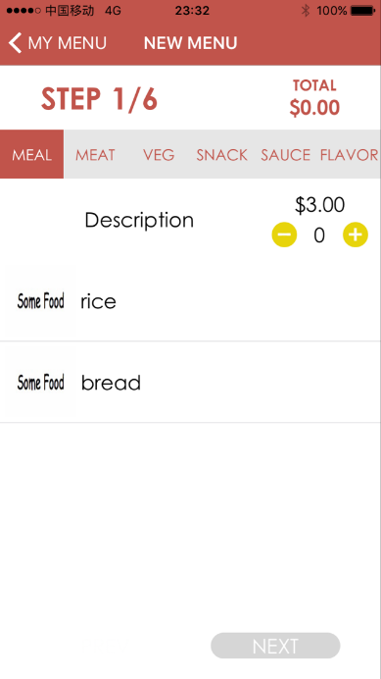

|  |  |
| --- | --- |
| 编号 | 5 |
| 问题描述 | 主页面菜品种类过多，用户需要上下滑动多次才能找到自己想要购买的种类 |
| 严重等级 | 3 |
| 修复等级 | 2 |
| 违反规则 | 8 |
| 改进建议 | 重新组织安排首页菜品分类介绍 |

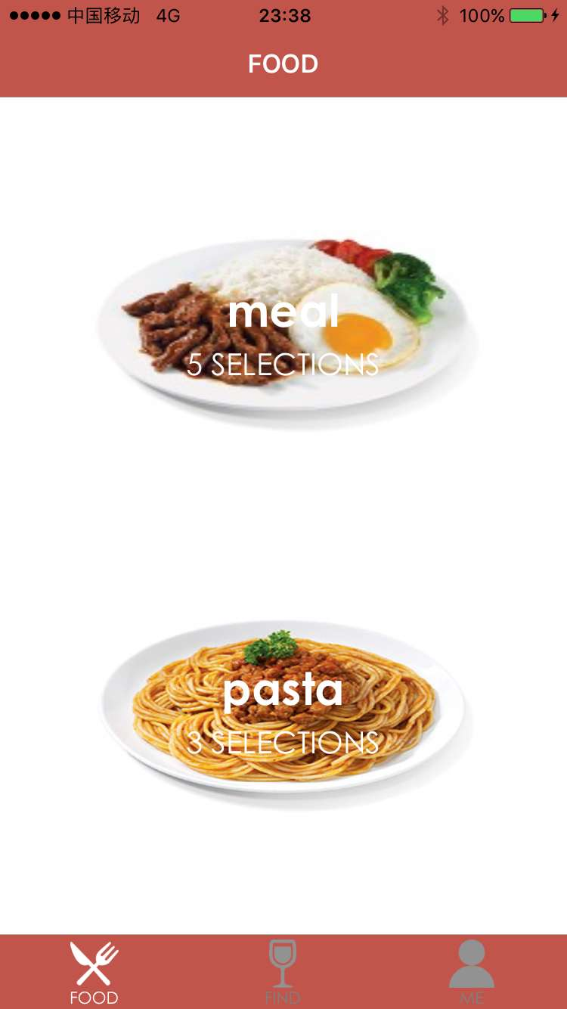

|  |  |
| --- | --- |
| 编号 | 6 |
| 问题描述 | 每次购买过一个菜品之后，需要退回主界面重新滑动选择其他种类菜品，多数用户认为操作过于繁琐 |
| 严重等级 | 3 |
| 修复等级 | 3 |
| 违反规则 | 3 |
| 改进建议 | 重新安排购买不同种类菜品的步骤 |

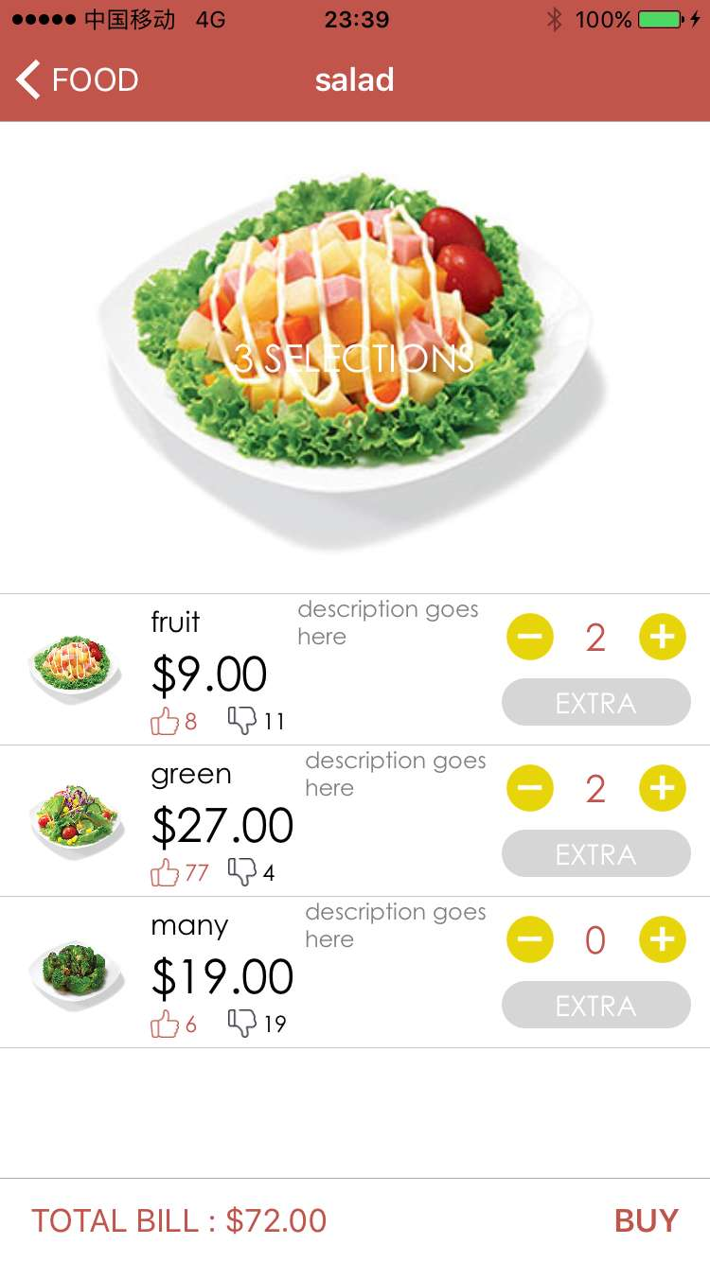

|  |  |
| --- | --- |
| 编号 | 7 |
| 问题描述 | 用户无法查看自己已经购买的菜品列表，一旦购买了错误的菜品难以修改 |
| 严重等级 | 3 |
| 修复等级 | 2 |
| 违反规则 | 6 |
| 改进建议 | 提供查看购物车界面，不仅显示总结，也要显示所有已点的菜品信息 |

|  |  |
| --- | --- |
| 编号 | 8 |
| 问题描述 | 用户设置了easy order之后没有提示，意识不到可以使用easy order功能 |
| 严重等级 | 4 |
| 修复等级 | 3 |
| 违反规则 | 6 |
| 改进建议 | 实现界面自动跳转 |

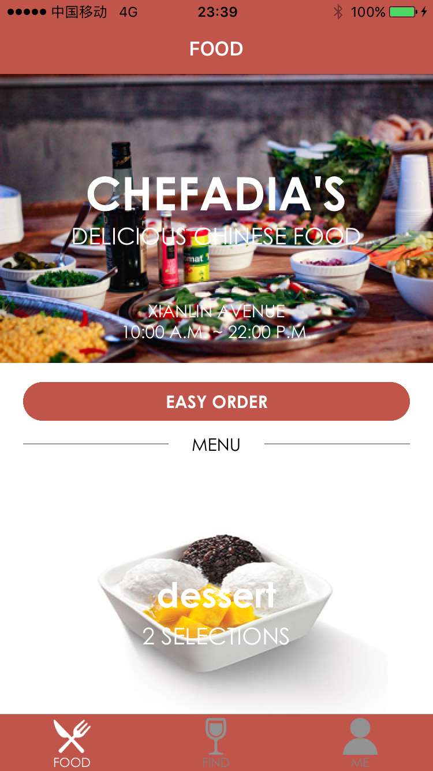

# 附录